ООО «столичный Учебный центр»

№ 190/339 _ «24» октября 2018 г.

СПРАВКА
Носырева Марина Александровна
(фамилия, имя, отчество)
действительно обучается в ООО «Столичный учебный центр» с «24» октября 2018 г. по программе Дополнительного профессионального образования:

Курс профессиональной переподготовки «Учитель-логопед (логопед): Логопедия в дошкольных образовательных организациях и в начальной школе» (500часов)

(программа разработана в соответствии с требованиями ФГОС и Федеральным законом № 273-ФЗ «Об образовании в Российской Федерации»).

Справка дана для предоставления по месту требования

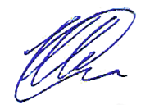
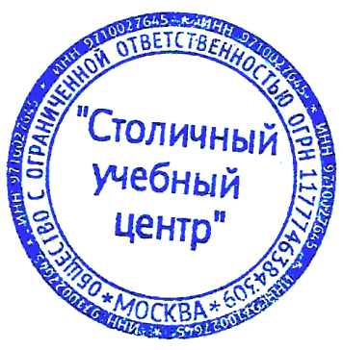
Генеральный директор Шишко В. А.

